وضعية إنطلاق بالنسبة المستقيمات الخاصة في متلث

ورث هشام و فاطمة وشيماء قطعة ارض مثلثية الشكل كما هو موضح في الشكل
: تمثل منزل هشام
: تمثل منزل شيماء
: تمثل منزل فاطمة
أرادو حفر بئر للحصول على الماء وتزويد منازلهم بالماء .فتنازعو حول مكان حفر البئر حيث الكل يريد حفر البئر امام منزله . بما انك تلميد للسنة التالثة متوسط
- ساعدهم للتحديد موقع البئر بحيت يكون متساوي الابعاد عن منازلهم .
قرر هشام تقسيم الارض مع اخوتيه بحيت يكون منزله في ارضه . حصة الولد هي ضعف حصة البنت .
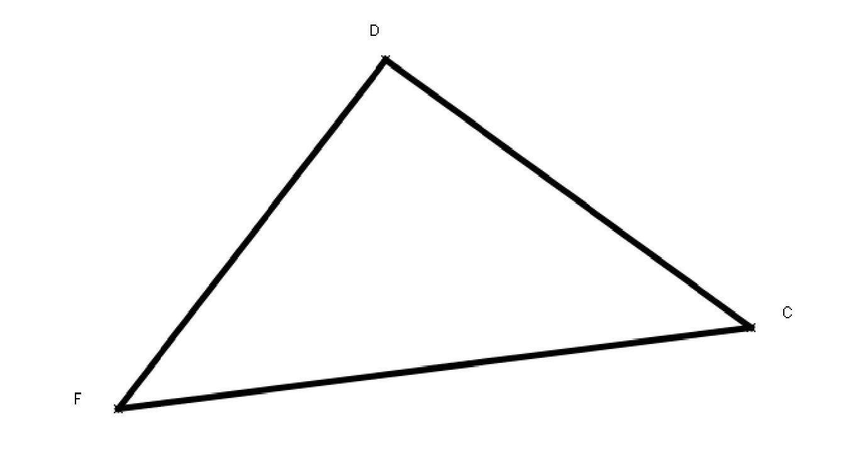
باستعمال الادوات الهندسية المناسبة على التخطيط ساعد الاخوة على تقسيم ارضهم
مع الشرح

Belhocine : https://prof27math.weebly.com/

